Муниципальное бюджетное дошкольное образовательное учреждение
«Детский сад № 25»

Совместная деятельность по познавательному развитию

«Гладко, душисто, моет чисто»

Подготовила: воспитатель
Тимофеева Ю.Ю.

ЗАТО Северск 2022
Дата проведения: 20 сентября 2022
Совместная деятельность проводилась в средней группе(4-5лет) в количестве 10 человек
Время проведения: 20 минут
Цель: Ознакомление детей со свойствами мыла, его разновидностями и назначением.
Задачи:
Образовательные:
- Формировать у детей познавательный интерес в различных видах деятельности через экспериментирование;
- Познакомить детей со свойствами и его разновидностями;
- Уточнить знания о том, для чего люди используют мыло в повседневной жизни; закрепить понимание, что «чистота – залог здоровья»;
Развивающие:
- Развивать умение выполнять задание по схемам, понимать и выполнять инструкцию;
- Развивать творческие способности;
- Развивать воображение, внимание, память

Воспитательные:
- Воспитывать умение работать в коллективе, умение понимать и самостоятельно выполнять задания воспитателя;
- Воспитывать умение доводить работу до конца;
- Формировать навык самооценки.
- Воспитывать культурно-гигиенические навыки.

- Оборудование для педагога и детей на каждого ребенка: мыло разного цвета и разной формы, контейнер с водой , песок, губки, след ладони, салфетки.
Интеграция образовательных областей: «Познавательное развитие», «Речевое развитие», «Социально-коммуникативное развитие», «Физическое развитие»
Предшествующая работа: Чтение художественной литературы по теме.

Содержание деятельности | Форма работы | Деятельность  педагога | Деятельность  детей | Предполагаемый результат
Вводная часть  Приветствие  Педагог:Ребята, давайте поприветствуем друг друга.  Основная часть  Педагог: Сегодня к нам пришла посылка. Хотите узнать, что в ней лежит?  Отгадайте загадку:  Гладко, душисто, моет чисто. Нужно, чтобы у каждого было душистое…  А давайте откроем и проверим. Действительно, вы правы. Как его здесь много, всем хватит.  Педагог:Возьмите по кусочку и потрогайте.  Какое мыло на ощупь?  А теперь понюхайте. Чем пахнет?  Покажите мыло друг другу.  Одинаковое ли оно по цвету?  Давайте, положим, мыло обратно в коробку и ещё раз посмотрим на него. Одинаковые ли кусочки по форме? Значит, что можно сказать про мыло? Каким оно бывает?  А для чего нам нужно мыло?  Разве нельзя вымыть лицо и руки обыкновенной водой?  А кто знает, как называется мыло, которым мы моем руки и лицо?  Давайте с вами покажем, как мы это делаем.  Каждый день я мыло мою под горячею водою и в ладонях по утру сильно, сильно мыло тру. Мойся, мойся, не ленись, не выскальзывай, не злись.  Педагог: Я вам предлагаю сходить в магазин, в котором продается мыло.  По дорожке весело наши ножки шли,  Тут совсем недалеко, и с вами мы пришли.  Педагог: Посмотрите, что вы видите на прилавке?  Оказывается, мыло бывает не только туалетное.  Вот это мыло называется хозяйственное  Кто у вас дома хозяйка?  Как вы думаете, для чего ей может пригодиться это мыло?  Какого оно цвета? Какое мыло по форме?  Это мыло не очень красивое и пахнет не вкусно, но оно очень хорошо борется с грязью и микробами.  Кто запомнил, как оно называется?  А вот стоит бутылочка. Как вы думаете, что в ней?  Тоже мыло. Посмотрите, какое оно?  Оно так и называется – «жидкое мыло»  Кто знает, для чего оно нужно?  Педагог:  А теперь давайте сядем за столы и мы с вами проверим, как боятся микробы мыло и воду.  Педагог:  Как вы думаете, что у нас в контейнере, которые стоя у вас на столах?  Что нарисовано на ладонях?  Берем пакетик с опечаткой рукой и отпускаем его в контейнер.  Что происходит?  Педагог: Правильно, вода микробов смыло.  Педагог: Давайте в контейнер с водой насыпям песочек, это будут у нас микробы. Потом отпустим пальчик в жидкое мыло и следом в контейнер.  Ребята, что происходит?  Педагог: Правильно, уплывают к краям, и кажется, что микробы убегают от мыла, победа над микробами!  Заключительная часть: С детьми проводится рефлексия | Беседа  Утреннее приветствие  (под музыкальную композицию)  Беседа  Беседа  Беседа  Рассматривание картины  Массаж рук «Мыло»  Физминутка  Показ  Беседа  Беседа  Беседа  Беседа  Беседа | Педагог приветствует детей  Задает загадку  Слушает ответы детей  Слушает ответы детей  Слушает ответы детей  Если дети затрудняются ответить, педагог подсказывает  Слушает ответы детей  Показ  Фиксирует ответы детей  Если дети затрудняются ответить, педагог подсказывает  предложить понюхать  Показ  Слушает ответы детей  Если дети затрудняются ответить, педагог подсказывает  Слушает ответы детей  Показ  Показ  Слушает ответы детей  Актуализация знаний  Обсуждает с детьми результаты о проделанной работе | Дети приветствуют педагога  Ответы детей  Ответы детей  Ответы детей  Ответы детей  Ответы детей  Ответы детей  Раздвинув пальцы, хлопают в ладоши неплотно сжатым кулаком (правым) ударяют тыльной стороной ладони о середину другой  неплотно сжатым кулаком (левым) ударяют тыльной стороной ладони о середину другой  сжав левую руку ладонью другой, массируют ей от запястья до локтя и обратно сжав, правую руку ладонью другой, массируют ей от запястья до локтя и обратно  Дети повторяют за педагогом  Ответы детей  Ответы детей  Ответы детей  Ответы детей  Садятся за столы  Ответы детей  Дети повторяют за педагогом  Ответы детей  Дети повторяют за педагогом  Ответы детей  Дети делятся своими впечатлениями о проделанной работе | Создание благоприятного эмоционального фона  Формирование познавательного интереса детей  Профилактика утомлений  Формирование познавательного интереса детей  Подведение итогов
Приложение 1 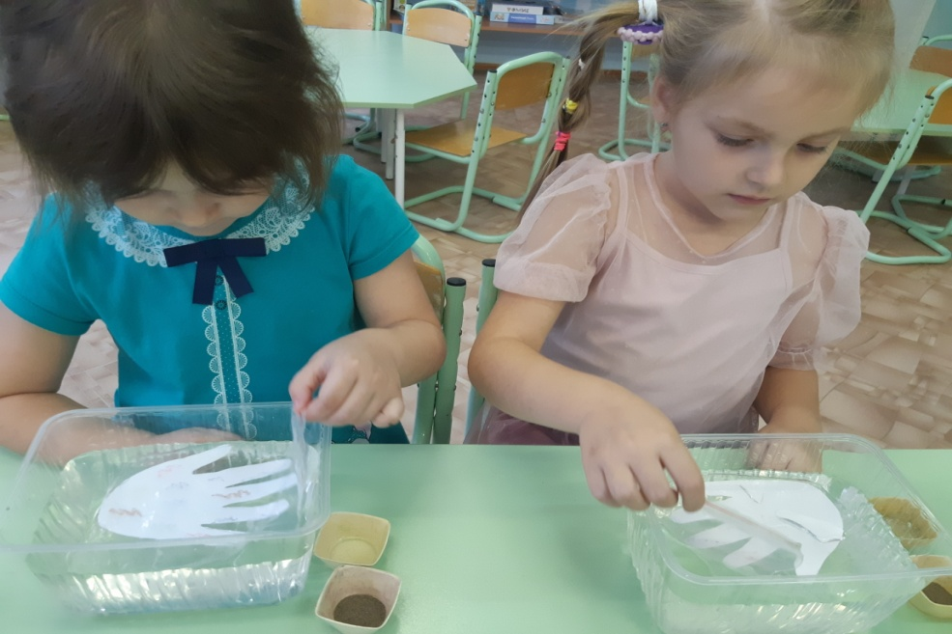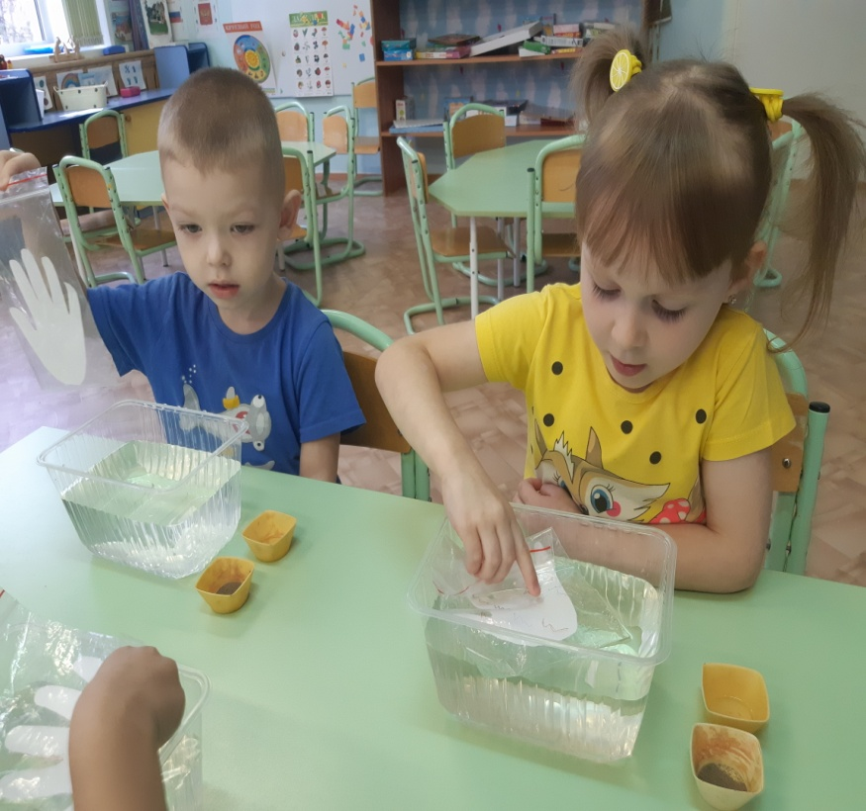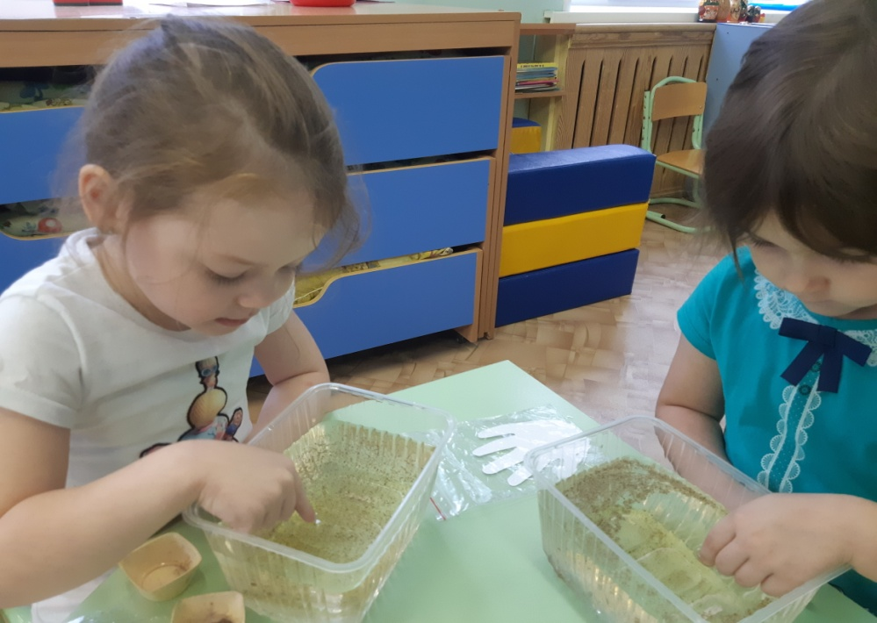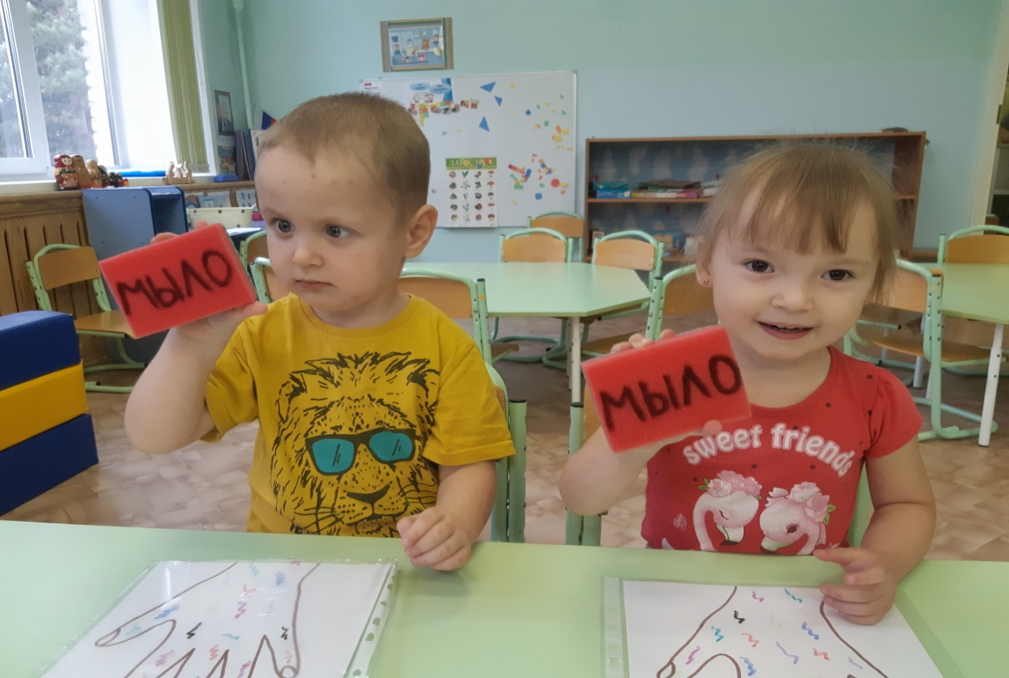 Приложение 1

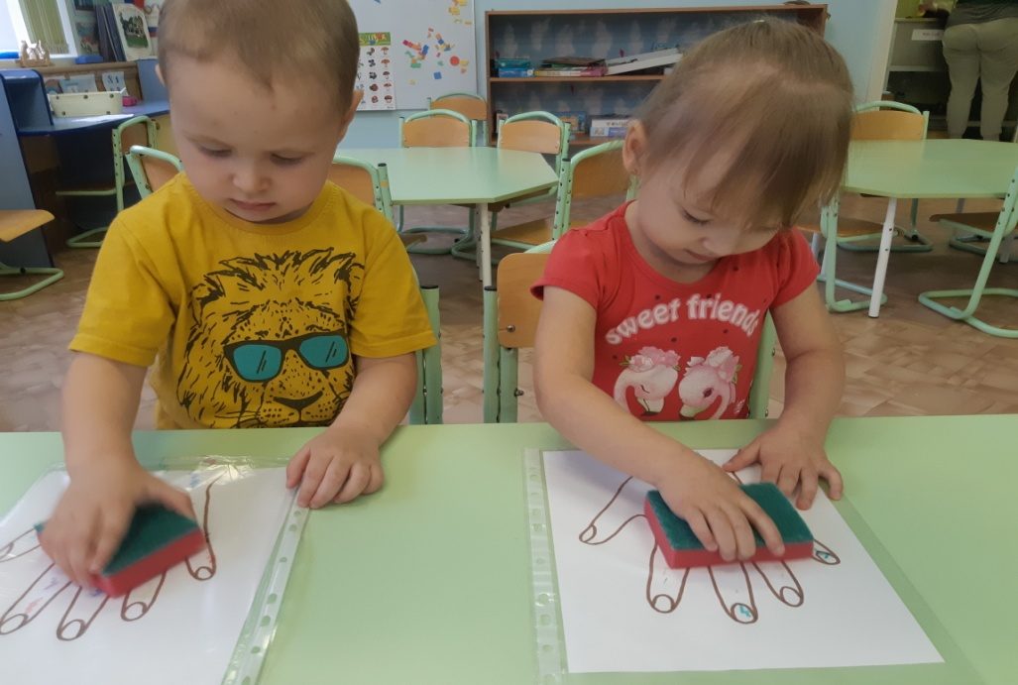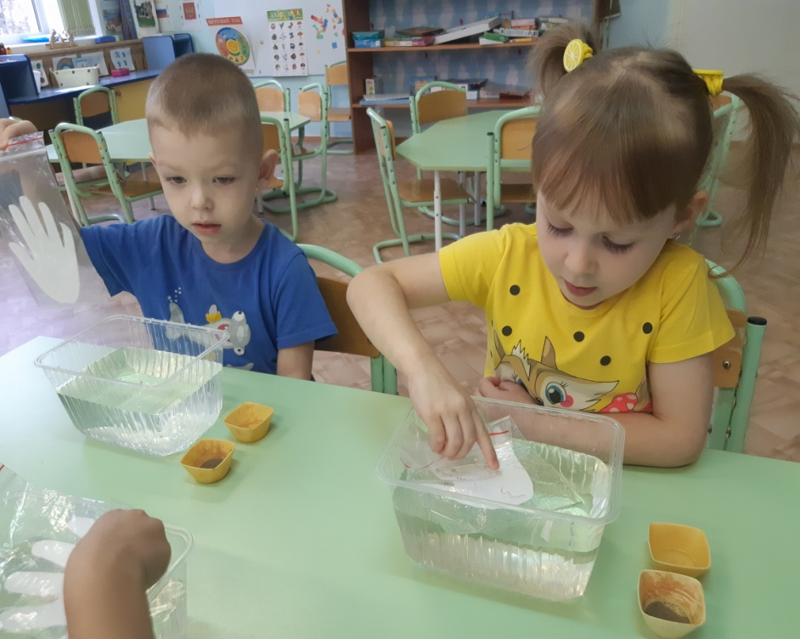

Литература

1 «От рождения до школы». Инновационная программа дошкольного образования. / Под ред. Н. Е. Вераксы, Т. С. Комаровой, Э. М. Дорофеевой. — Издание пятое (инновационное), исп. и доп. — М.: МОЗАИКА-СИНТЕЗ, 2019. — c. 336

Протокол № 7 от 25.09.2019 г. решение ученого совета ФГБНУ «Институт изучения детства, семьи и воспитания Российской академии образования» (Письмо № 309/07 от 25.09.2019)

